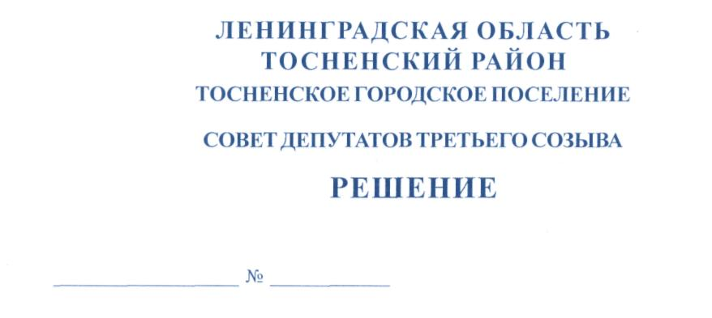

27.02.2018 137

О внесении изменений в Приложение 1 к решению
совета депутатов Тосненского городского поселения
Тосненского района Ленинградской области от 27.08.2015 №45
«Об образовании, утверждении состава и порядка работы
комиссии по соблюдению требований к служебному поведению
муниципальных служащих совета депутатов Тосненского
городского поселения Тосненского района Ленинградской
области и урегулированию конфликта интересов»

В соответствии с ч.4 ст.14 Федерального закона от 02.03.2007 №25-ФЗ «О муниципальной службе в Российской Федерации», ст.7-1 Закона Ленинградской области от 11.03.2008 №14-оз «О правовом регулировании муниципальной службы в Ленинградской области» совет депутатов Тосненского городского поселения Тосненского района Ленинградской области

РЕШИЛ:

1. Внести следующие изменения в Приложение 1 к решению совета депутатов Тосненского городского поселения Тосненского района Ленинградской области от 27.08.2015 №45 «Об образовании, утверждении состава и порядка работы комиссии по соблюдению требований к служебному поведению муниципальных служащих совета депутатов Тосненского городского поселения Тосненского района Ленинградской области и урегулированию конфликта интересов»:
1.1. Вместо слов «Панкратова Надежда Николаевна – ведущий специалист сектора аппарата совета депутатов Тосненского городского поселения Тосненского района Ленинградской области» читать «Николаева Наталья Николаевна – главный специалист сектора аппарата совета депутатов Тосненского городского поселения Тосненского района Ленинградской области».
2. Аппарату совета депутатов Тосненского городского поселения Тосненского района Ленинградской области обеспечить опубликование и обнародование настоящего решения.
3. Контроль за исполнением настоящего распоряжения возложить на комиссию по местному самоуправлению совета депутатов Тосненского городского поселения Тосненского района Ленинградской области.

Глава Тосненского городского поселения А.Л. Канцерев

Воробьева 33229
7 ил

